日光杉並木オーナー契約に係る交付式等の意向確認書
・下記の項目について、該当するものに、☑（チェック）を付けてください。
・３及び４で、「希望する」を選んだ場合、記入欄 に希望する内容を記載してください。
１ オーナー証書の交付について
☐ 交付式でのオーナー証書交付を希望する
→「交付式でのオーナー証書交付を希望する」を選択された場合は、後日、日程等を連絡いたします。なお、下記の点につきまして、あらかじめご了承ください。
①交付式は、知事の公式行事として新聞社等のメディアに情報提供し、原則公開で行われますので、当日、マスコミから取材を受ける場合があります。また、開催後は県ホームページに式の様子等に関する記事を掲載します。
②日光杉並木街道保護基金への感謝状贈呈式と同時開催する場合があります。
③新型コロナウィルスの感染拡大の状況により、中止となることがあります。
☐ オーナー証書は希望するが交付式は辞退する
→「オーナー証書は希望するが交付式は辞退する」を選択された場合は、後日、オーナー証書やオーナー証書レプリカ等の記念品をお送りします。
☐ オーナー証書・交付式ともに辞退する

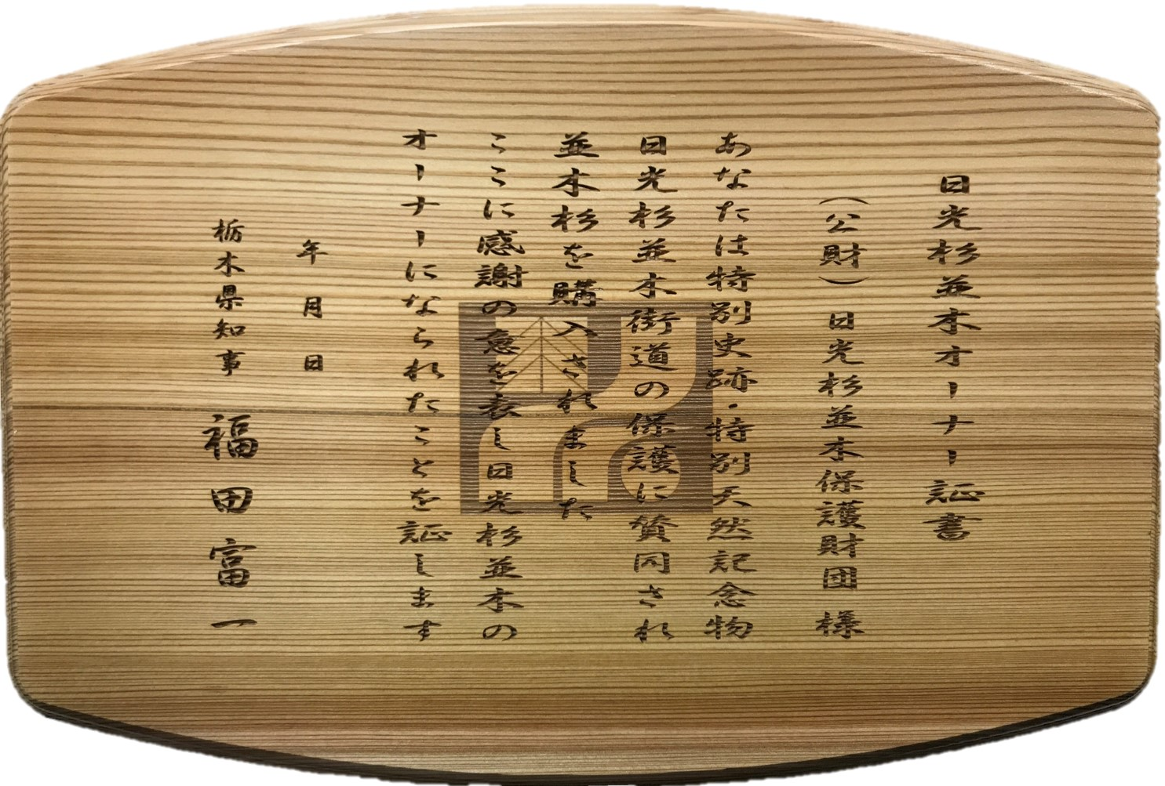
参考： オーナー証書 オーナー証書レプリカ
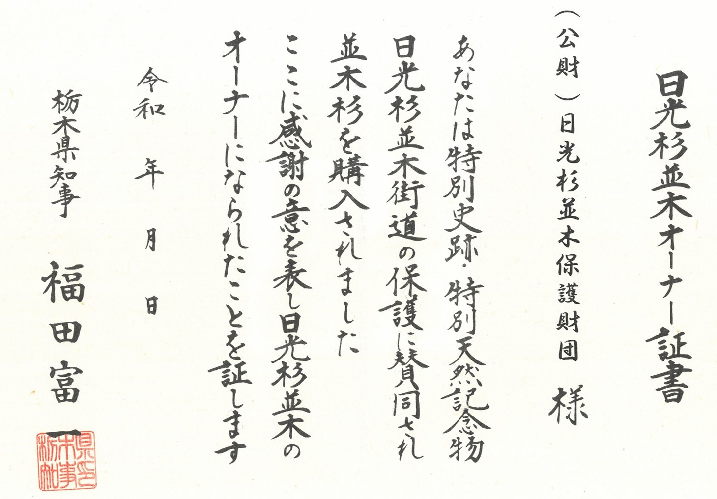

２ （公財）日光杉並木保護財団の会報への氏名・住所の掲載について
☐ 同意する ☐ 同意しない
→住所は、都道府県のみ掲載されます。
＜公益財団法人日光杉並木保護財団について＞
・（公財）日光杉並木保護財団は、日光杉並木街道の永久的な保存に寄与することを目的として設立された法人で、樹勢回復事業や普及啓発活動等を行っています。
・会報は、財団の活動状況やオーナー制度、保護基金の状況等が掲載されており、年１回発行し、オーナー契約者や寄附者、関係機関等に配布しています。

＜会報掲載イメージ＞
令和○年度日光杉並木街道保護賛同者の皆様
栃木 一郎 様（栃木県）、株式会社杉並木太郎 様（栃木県）、他○名 様

３ オーナー杉（購入した杉）への「オーナーズプレート」の設置について
☐ 希望する （記入欄）
→「希望する」を選択された場合、プレートに掲載する①住所と②氏名を、記入欄に記載してください。
①住所：県内は市町名を、県外は都道府県＋市区町村名を掲載します。
（住所の掲載を希望しない場合は「希望なし」と記入して下さい）
②氏名：オーナー契約者以外の方の氏名を掲載することも可能です。
例：オーナーＡと配偶者Ｂの連名 等
サイズ：横14.3㎝×縦9.4㎝
日光杉並木オーナー
①
②

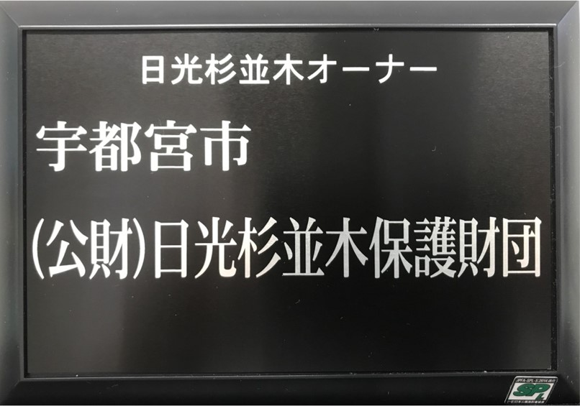
（例）

☐ 希望しない
→記入するものはありません。

４ 杉並木公園（日光市瀬川）内の集合表示板への「氏名板」の設置について
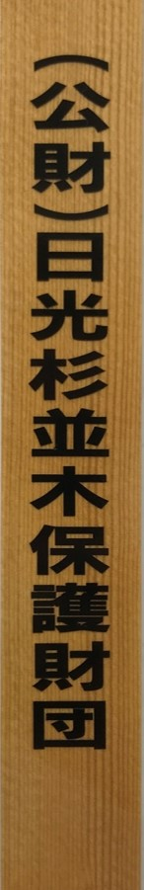
☐ 希望する （記入欄） （例）
→「希望する」を選択された場合、氏名板に記載する「氏名」を、記入欄に記載してください。
なお、氏名板も、オーナーズプレート同様、オーナー契約者ではない方の氏名を連名等で掲載することが可能です。
サイズ：横3.5㎝×縦21.8㎝

☐ 希望しない
→記入するものはありません。

※「オーナーズプレート」及び「氏名板」はオーナー契約締結後の発注となります。
設置するまでに日数を要することがありますので、あらかじめご了承ください。

